Installieren und Verknüpfen HABBL-App

*Install and connect HABBL-App*

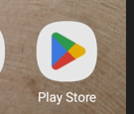

1. Öffnen sie Google „Play Store“

*Open the Google “Play Store”*

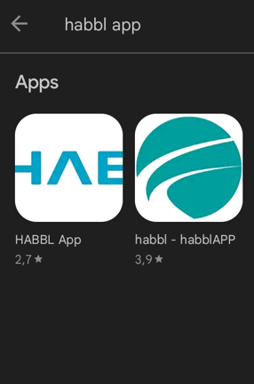

1. Suchen, installieren und öffnen sie nach „HABBL App“

*Look for, install and open “HABBL App”*

1. Registrieren sie sich mit Mobilfunknummer und Namen

*Register yourself by entering your mobile phone no. and name*

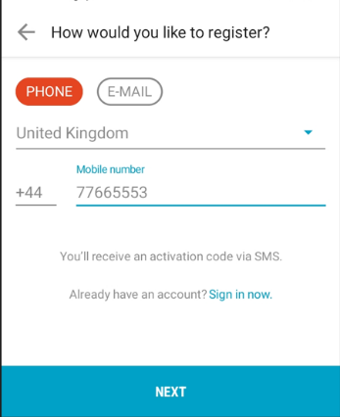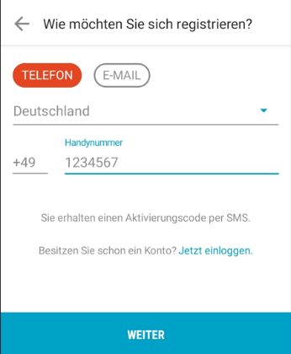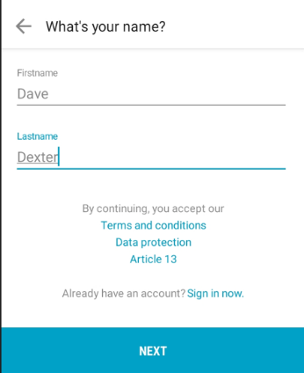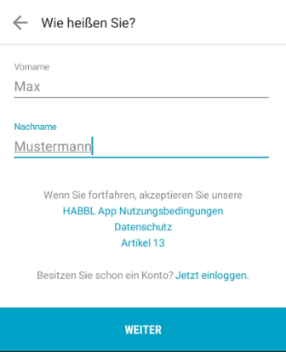

1. Die Verifizierung der Handynummer findet automatisch statt

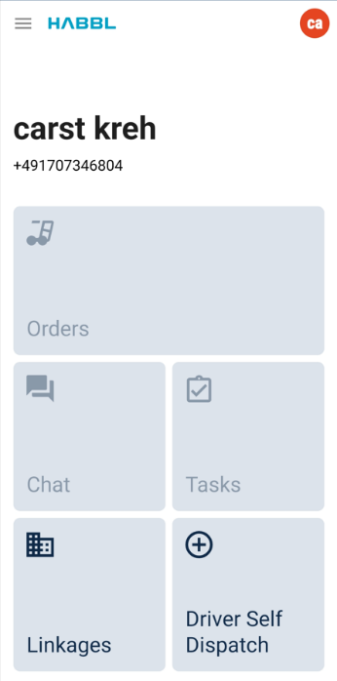

**Dave Dexter**

+44 77 665 553

*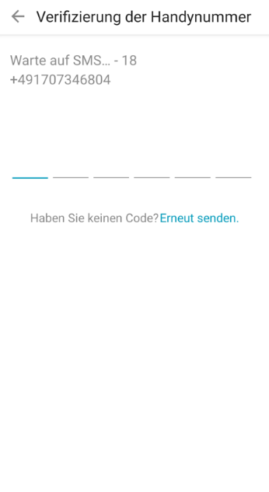Verification of mobile number will be done automatically*

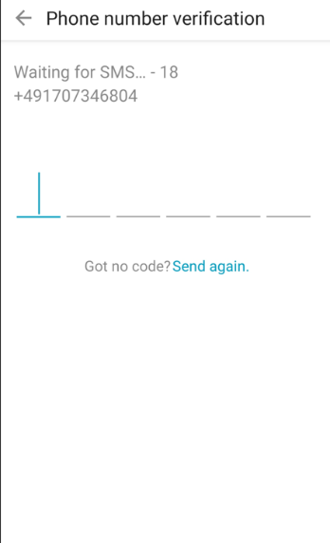

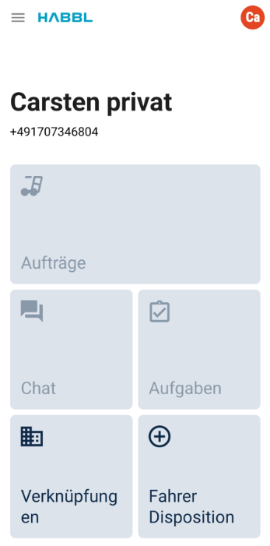

**Max Mustermann**

+49 123 4567

**This is the 1st step. Please wait for the link-message!**

**Damit ist der 1. Schritt erledigt. Bitte warten sie auf die Verknüpfungs-nachricht!!**

1. Vor Erstnutzung muss das Transportpartner-Konto verknüpft werden

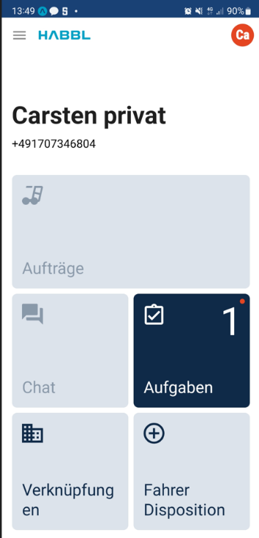

**Max Mustermann**

+49 123 4567

**Wenn die Mobilfunknummer im Direct Load-Portal angelegt wurde, wird eine Verknüpfungsanfrage in Form eine Aufgabe an das Handy geschickt! Nach Öffnen des Anfrage-Bereiches drücken sie bitte „Verknüpfung akzeptieren“!**

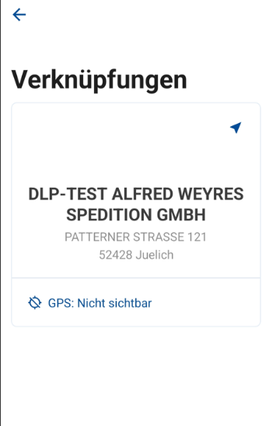

**Max Muster Sped**

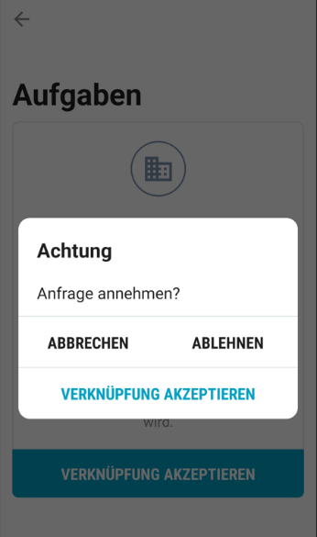

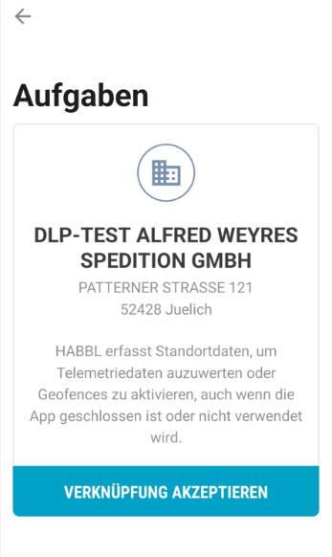

**Max Muster Sped**

*Before first use, the transport partner account must be linked*

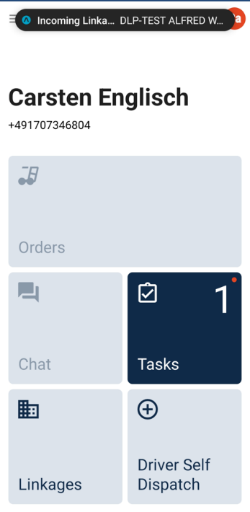

**Dave Dexter**

+44 77 665 553



**If the mobile phone number has been created in the Direct Load portal, a link request in the form of a task is sent to the mobile phone! After opening the tasks area, please press "Accept link"!**

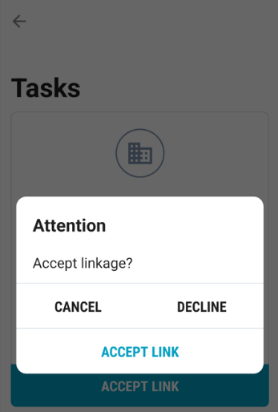

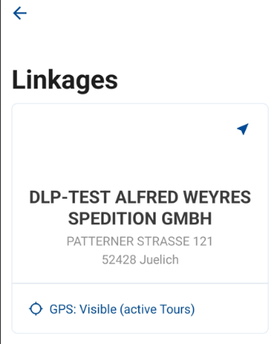

**Dexter TRans**

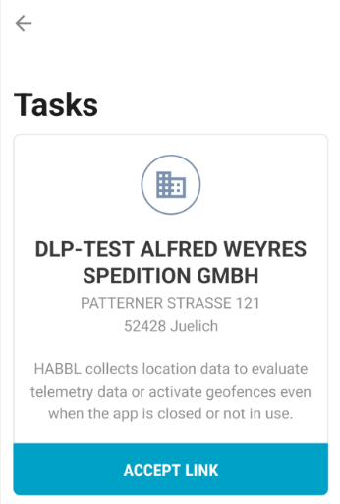

**Dexter TRans**

1. Einstellen der GPS-Berechtigungen

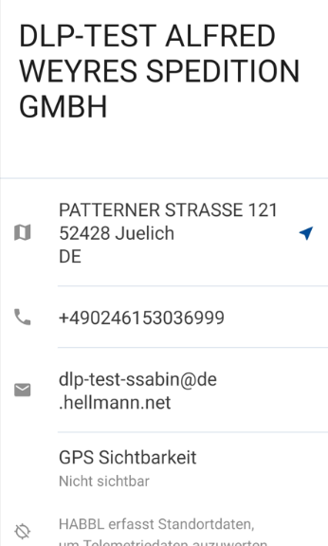

**Max Muster Sped**

Musterstrasse 1

DE-11111 MDorf

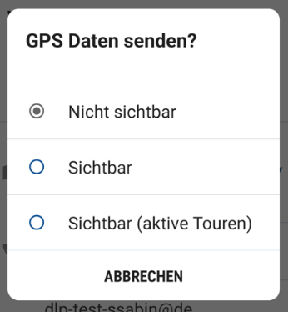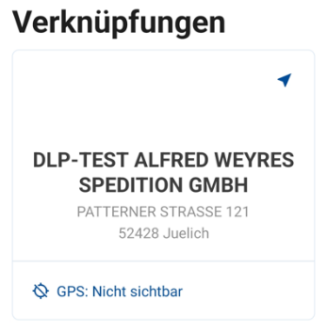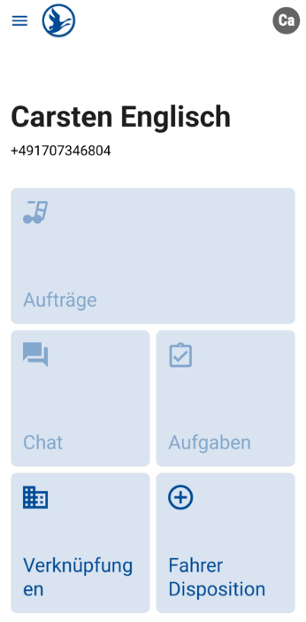

**Max Mustermann**

+49 123 4567

**Um die korrekt GPS-Berechtigung einzustellen, drücken sie zunächst „Verknüpfungen“ und stellen durch betätigen der GPS-Schaltflächen von „Nicht-Sichtbar“ auf „Sichtbar (aktive Touren)“ um. So kann nur während einer aktiven Tour das Handy auf verfolgt werden.**

*Calibrate GPS-permissions*

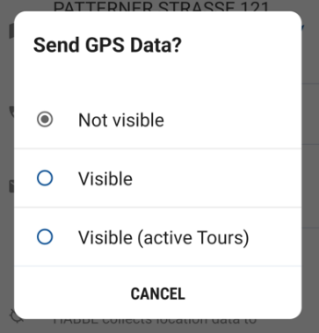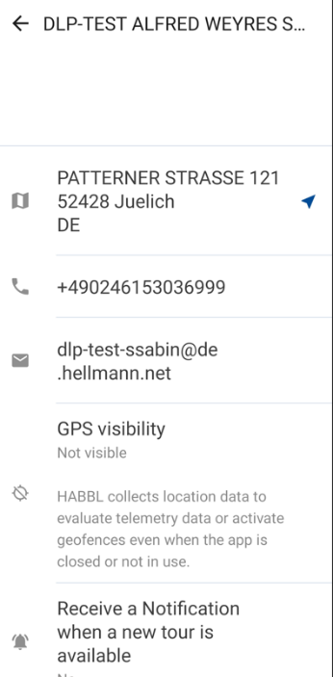

**Dexter Trans Co.**

DE17 Derby

UK

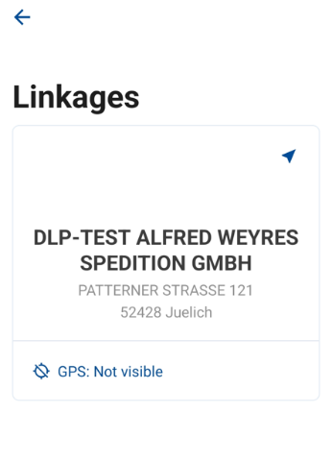

**Dexter Trans Co.**

**DE17 Derby**

**UK**

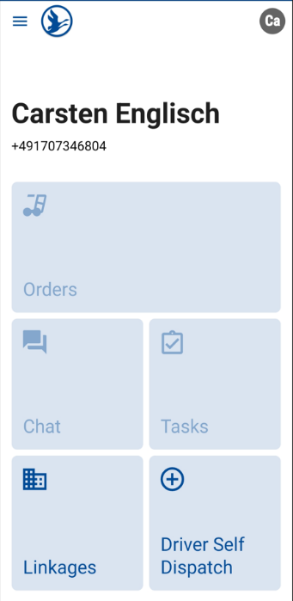

**Dave Dexter**

+44 77 665 553

dfgdggdg

Einste

**To set the correct GPS permission, first press "Linkages" and switch from "Not visible" to "Visible (active Tours)" by pressing the GPS buttons. So only during an active tour the mobile phone can be tracked.**

WEnn